Gabarit d’angle :
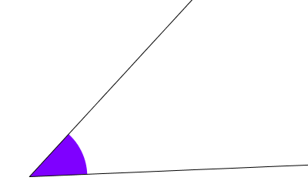
A
B
E
F
O
C
G
H
D

Tableau de comparaison
 | Plus grand que le gabarit | Plus petit que le gabarit | Egal au gabarit
$$\hat{OAD}$$
$$\hat{AEF}$$
$$\hat{IFE}$$
$$\hat{FOH}$$
$$\hat{ODC}$$

